Урок Условные функции в электронных таблицах

1. Присмотреть ролик

https://disk.yandex.ru/i/GCa-8BNmZkoAlw

1. Решить задачи

Задача 1

В электронную таблицу занесли результаты анонимного тестирования студентов. В таблице приведены получившиеся результаты. Всего в электронную таблицу были занесены данные по 1000 участникам. Порядок записей произвольный.  
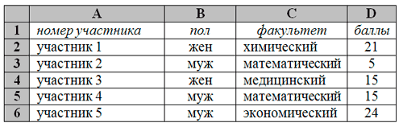На основании данных, содержащихся таблице, ответьте на два вопроса.  
1. На сколько число юношей превышает число девушек? Ответ на этот вопрос запишите в ячейку G2 таблицы.  
2. Чему равен средний балл юношей? Ответ на этот вопрос с точностью до двух знаков после запятой запишите в ячейку G3 таблицы

Задача 2

В электронную таблицу занесли данные о тестировании учеников по выбранным ими предметам. Всего в электронную таблицу были занесены данные по 1000 учеников.  
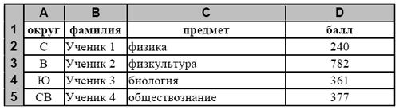На основании данных, содержащихся в таблице, ответьте на два вопроса:  
1. Сколько учеников, которые проходили тестирование по информатике, набрали более 600 баллов? Ответ на этот вопрос запишите в ячейку H2 таблицы.  
2. Каков средний тестовый балл у учеников, которые проходили тестирование по информатике? Ответ на этот вопрос запишите в ячейку H3 таблицы с точностью не менее двух знаков после запятой